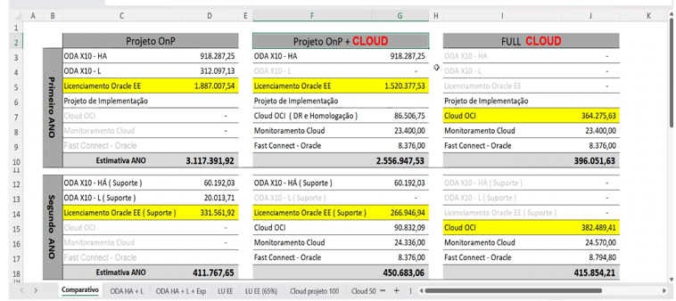

A

B

C

**D**

E

H

J

1

2

Projeto OnP

Projeto OnP + CLOUD

FULL CLOUD

3

ODA X10-HA

**918.287,25**

ODA X10-HA

918.287,25

**ODA X10-L**

312.097,13

ODA X10-L

**ODA X10-HA ODA X10-L**

Primeiro ANO

Licenciamento Oracle EE

1.887.007,54

Licenciamento Oracle EE

1.520.377,53

Licenciamento Oracle EE

9

Projeto de Implementação

Cloud OCI

Monitoramento Cloud

Fast Connect-Oracle

Projeto de Implementação

Projeto de Implementação

Cloud OCI (DR e Homologação)

86.506,75

**Cloud OCI**

364.275,63

Monitoramento Cloud

23.400,00

Monitoramento Cloud

23.400,00

Fast Connect-Oracle

8.376,00

Fast Connect-Oracle

8.376,00

10

**Estimativa ANO**

3.117.391,92

**2.556.947,53**

**396.051,63**

11

**12**

ODA X10-HÁ (Suporte)

**60.192,03**

ODA X10-HÁ (Suporte)

60.192,03

ODA X10-HA (Suporte)

**13**

14

15

16

**Segundo ANO**

ODA X10-L(Suporte)

20.013,71

ODA X10-L (Suporte)

ODA X10-L (Suporte)

Licenciamento Oracle EE (Suporte)

331.561,92

Licenciamento Oracle EE (Suporte)

266.946,94

Licenciamento Oracle EE (Suporte)

Cloud OCI

Cloud OCI

90.832,09

**Cloud OCI**

382.489,41

Monitoramento Cloud

Monitoramento Cloud

24.336,00

Monitoramento Cloud

24.570,00

17

**18**

Fast Connect-Oracle

Estimativa ANO

Fast Connect-Oracle

8.376,00

Fast Connect-Oracle

8.794,80

**411.767,65**

**450.683,06**

**415.854,21**

14

**Comparativo ODA HA + L ODA HA+L+ Esp**

**LU EE**

LU EE (6596) Cloud projeto 100 Cloud 50-